Последняя строчка в каждой таблице и чертежи номер 0

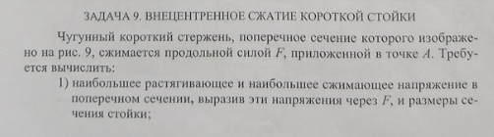

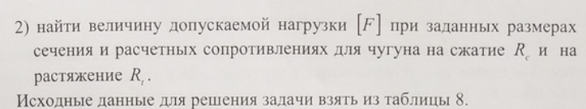

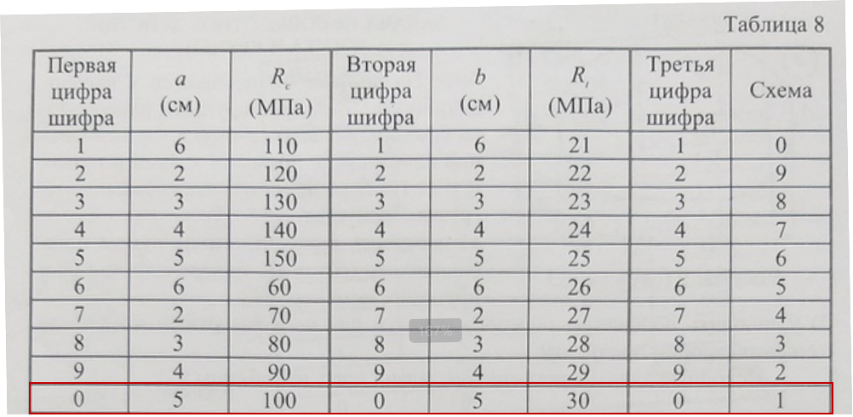

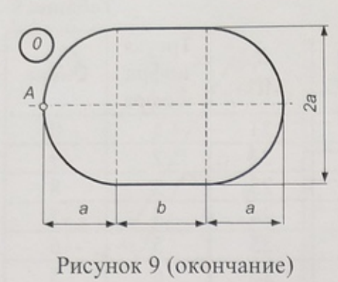

Короткий чугунный брус с заданным поперечным сечением (1) сжи­­мается силой *F*, приложенной в точке *А*. Определить из условия проч­нос­ти бруса допускаемое значение силы *[F]* .

Дано: *a =* 0,05м; *b =* 0,05м;

пределы про­чности чугуна при растяжении *Rр =* 30МПа, при сжатии *Rс=* 100 МПа

Решение

1.Определение геометрических характеристик поперечного сечения.

Заданное сечение (рис.1) рассматриваем как сложное, состоящее из двух полукругов радиусом а и прямоугольника со сторонами *2a* и *b*

За исходные координатные оси принимаем оси х и *y*.

Фигура симметрична относительно осей координат, поэтому центр тяжести фигуры лежит в точке О, которая совпадает с координатой центра тяжести прямоугольника

На ри­с.1 в этой системе координат показаны положения центров тяжести фигур (точки *С1*,*С2*, *С3*) и их главные центральные оси *y1,,y2*, *y3,*. Центр тяжести всего сече­ния обозначен через *O.*

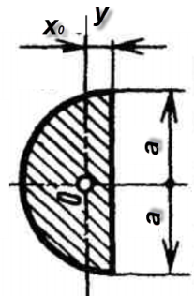

Находим

.



Находим координаты центра тяжести фигур (рис.1)









. 

Площади фигур

(полукруг)

(прямоугольник)

где *F1* и *F*2 - площади полукруга;

- площадь прямоугольника



Главные центральные моменты инерции составного сечения относи­тельно осей *X*, *Y* вычисляются с помощью зависимостей между моментами инерции отно­сительно параллельных осей, одна из которых центральная:





Моменты инерции фигур относительно собственных глав­ных центральных осей равны









Расстояния между главными центральными осями *Y*, *Z* и собственными глав­ными центральными осями составляющих фигур определяются по чер­тежу.

м

м



Подставляем найденные величины в формулы для вычисления главных цент­ральных моментов инерции





Квадраты главных центральных радиусов инерции





2.Определение положения нулевой линии.

По условию задачи сила *Р* приложена в точке *A*, координаты которой в си­стеме главных центральных осей *Y*, *X* определяются по рис. 1





Отрезки, отсекаемые нулевой линией на осях координат *X и Y*







На осях координат *Y*, *X* откладываются в масштабе величины найденных отрезков и проводится нулевая линия.

3. Вычисление максимальных нормальных напряжений в поперечном сече­нии бруса.

Максимальные напряжения возникают в точках, наиболее удаленных от ну­левой линии. В рассматриваемой задаче это точки *D* и *E*. В точке *D* на­пря­жения сжимающие, в точке *E* - растягивающие.

Координаты опасных точек находятся по рис. 34:

 

Максимальные растягивающие и сжимающие напряжения выражаются че­рез внешнюю нагрузку;





Допускаемая нагрузка *Рдоп* определяется из условий прочности бруса по растягивающим и сжимающим напряжениям.

Допускаемые напряжения определяются по исходным данным для растяжения и для сжатия хрупкого материала, в рассматриваемом случае чугуна:



Из условия прочности материала бруса на растяжение  опре­де­ляется величина допускаемой нагрузки

, откуда

Из условия прочности на сжатие 

 и 

В качестве допускаемой нагрузки принимается меньшая из двух полу­чен­ных, что обеспечивает прочность бруса как по растягивающим, так и по сжи­­мающим напряжениям, то есть 